# 登录华为云。

打开[区块链服务控制台](https://console.huaweicloud.com/bcs/?agencyId=2235cb295ef14078aee03167fdacc916&region=cn-south-1&locale=zh-cn#/app/dashboard)。

# 下载应用的链代码包。

我们为大家提供了一个区块链应用的链代码包。请将下述包保存到本地，无需压缩。



# 安装应用并实例化链代码。

1. 单击区块链管理，进入区块链管理界面。输入之前购买服务时的密码与验证码。

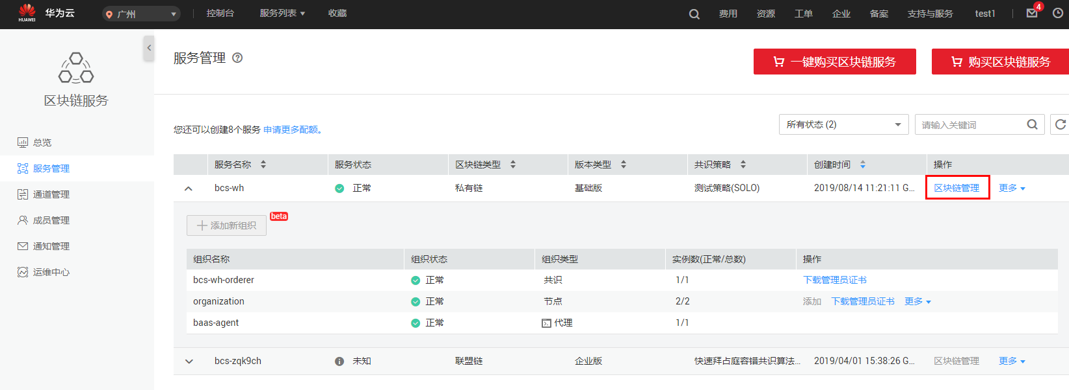

1. 单击“安装链代码”进行安装。

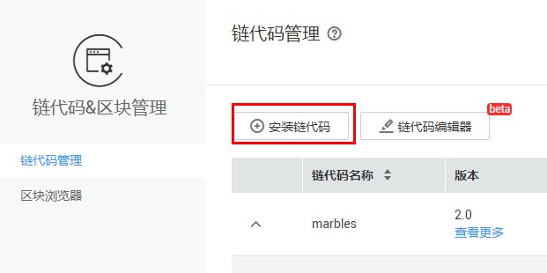

安装中所填参数可参考如下示例，链代码文件选择刚才下载的文件即可。

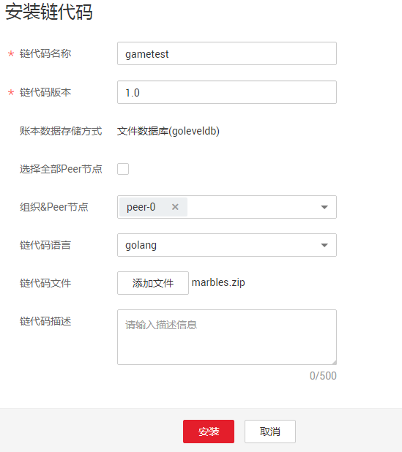

安装完成，界面显示如下

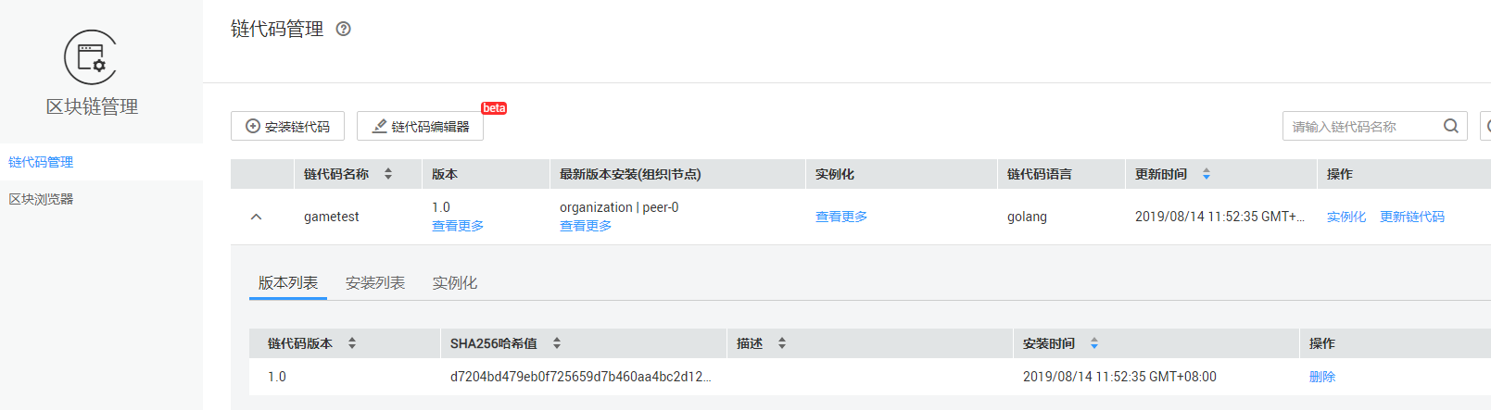

b、实例化链代码。在操作列单击“实例化”，所填参数示例如下：

初始化函数：init   
链代码参数：a,200

填完参数单击“实例化”，等待2分钟左右，待实例化完成。

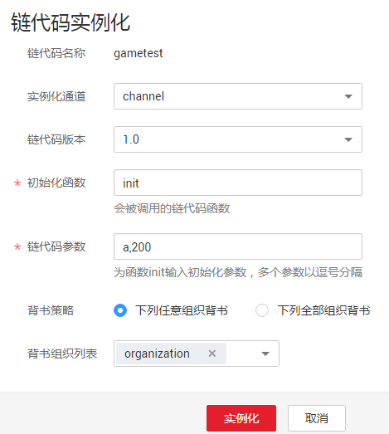

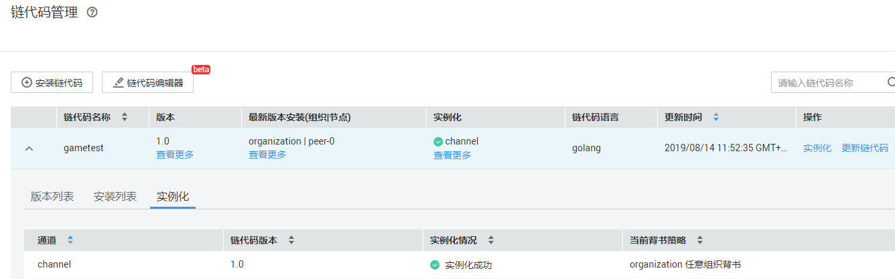

# 配置应用

接下来需要进行应用的配置。

1、在[云服务器控制台](https://console.huaweicloud.com/ecm/?agencyId=2235cb295ef14078aee03167fdacc916&region=cn-south-1&locale=zh-cn#/ecs/manager/vmList)登录服务器，在本地创建一个demo目录。

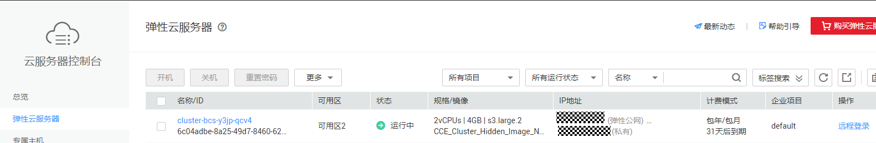

2、返回区块链服务“服务管理”界面下载对应服务的证书，并将证书上传保存至创建好的demo目录。

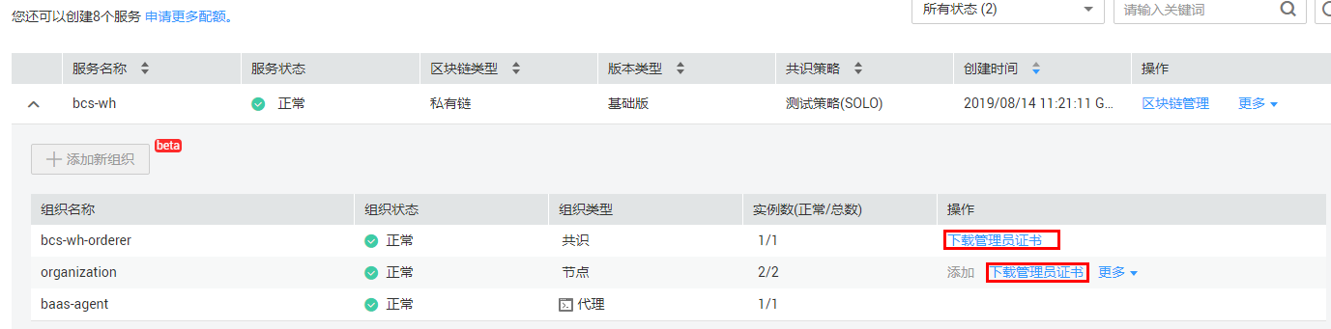

3、下载SDK配置

在“服务管理”界面，单击“更多> 下载SDK配置”。

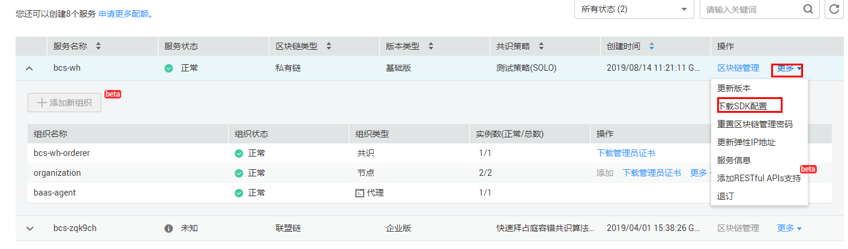

配置SDK参数，见下表。配置完成后单击下载。

| **参数名称** | **参数值** |
| --- | --- |
| 链代码名称 | Marbles |
| 链代码版本 | 1.0 |
| 证书存放根路径 | /opt/gopath/src/github.com/hyperledger/api-server/conf/crypto |
| 通道名称 | 选择已创建的通道 |
| 组织&Peer节点 | 全选关联出来的节点组织 |

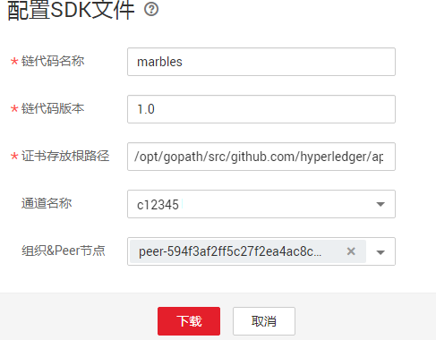

下载后，加压缩yaml文件并将其上传保存在服务器上已创建的demo目录。

# 部署应用

进入创建的demo目录，执行以下命令部署服务

rm startserver.sh -f;wget https://bcs.obs.cn-north-1.myhuaweicloud.com/marbles/v2.0/startserver.sh; bash startserver.sh

执行完成之后，即完成了应用的部署。

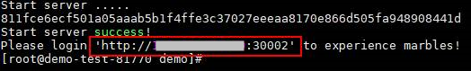

# 访问应用

在[弹性云服务器列表界面](https://console.huaweicloud.com/ecm/?region=cn-north-4#/ecs/manager/vmList)中复制弹性公网IP地址并输入到浏览器地址栏后加上端口地址:30002后摁回车，即可访问应用。<http://IP>地址:30002

应用是一个资产转移的模拟系统，色块代表资产，可以创建、转移、删除资产。

**创建资产**：单击“+”，填写配置项，单击“create”创建资产，几秒后出现新资产。如没有出现新资产则使用F5键刷新页面。

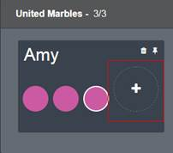 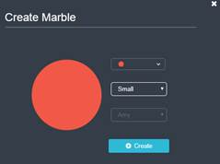

**转移资产：**拖动资产至另一个用户模拟交易，在交易过程中，资产将暂时消失，然后在新主人内重新绘制。

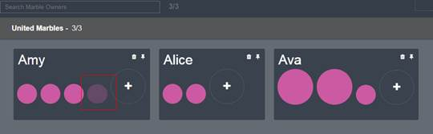

**删除资产**：拖动资产到垃圾桶，资产将会在几秒后消失。

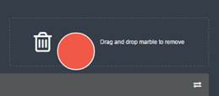

此时截取应用的图片进行打卡。

